第六天 色彩调整

颜色模式
RGB：基于屏幕显示的模式
CMYK：基于印刷的模式
灰度：通过黑白灰来表现图像的模式

色彩知识：

RGB:色光三原色(光学，光谱)
R:红 G：绿 B:蓝
间色：R+G:黄 G+B：青色 B+R：洋红
RGB都为最小值0时，是黑色，RGB都为最大值255时，为白色

CMYK:印刷四原色(CMY印刷三原色)
C:青色， M:洋红， Y，黄色， K：黑色
CMY都为最小值0时为白色，CMY都为最大值100%为黑色
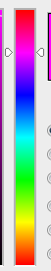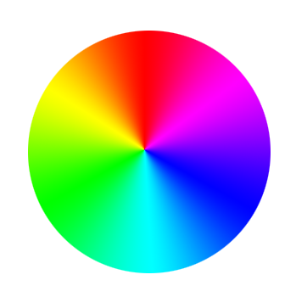

互补色（反色）
红色反青色 绿色反洋红 蓝色反黄色

颜色通道：
通道是用来存储颜色信息的
分为复合通道和单色通道，复合通道是彩色的，单色通道是黑白灰。
通道中白色表示相应的色值达到最大，黑色表示相应的色值达到最小，
灰色表示有相应的色值，越靠近白色，色值越大，越靠近黑色，色值越小

调色和校色
校色：当图像偏色时，通过调色工具对其进行校正
调色：把图像从一个色调调整到另一个色调

色阶：CTRL+L
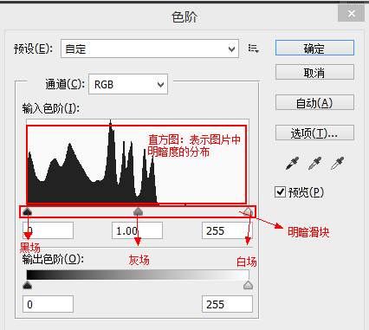
标准图像：有高光，中间调，暗调，并且平均分布
色阶用来调整图像的明暗（RGB通道）
灰平衡：图像通过灰色滑块调整，达到平衡

调整偏色图像：
1，先分析图像偏什么色（红，绿，蓝，青，洋红，黄）
2，调出色阶，选择单色通道
3，通过调整灰平衡的方式让色调完成校正

曲线CTRL+M
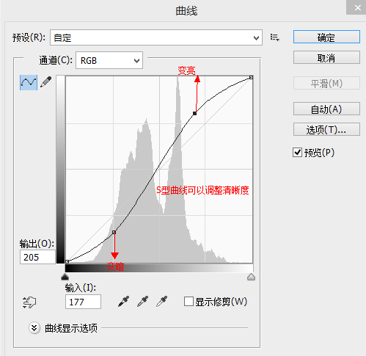
曲线也可以调明暗，（选择的是RGB通道）
在面中按下CTRL键点击，在曲线中能新建一个点
制作反相：
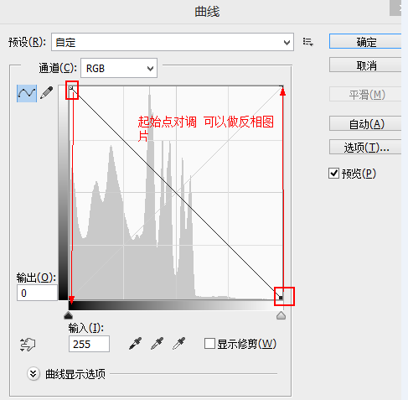
调色时一定结合选区和羽化进行调整

色彩平衡CTRL+B
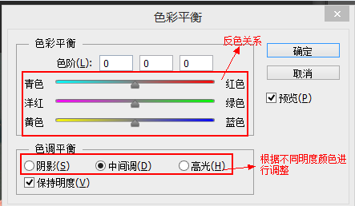
增强青色的同时就会削弱红色
需要调什么样的色调，就往哪个颜色方向调整滑块
根据不同明度区域进行调整分为阴影，中间调，高光三部分。

色相饱和度：CTRL+U
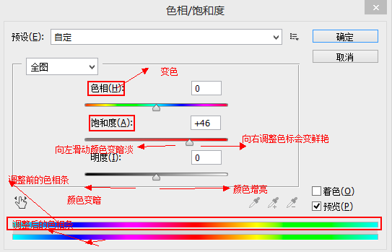
色彩三要素：色相，饱和度，明度
色相：颜色的相貌
饱和度：色彩的鲜艳程度
明度：指的是亮度
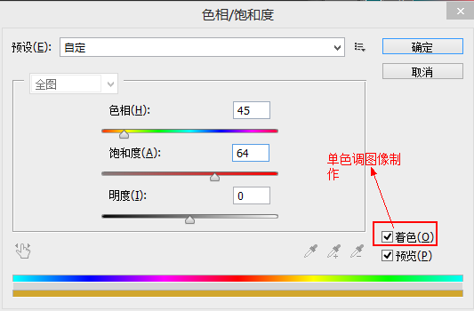
着色：通过着色把图像可以调整成单色调图像
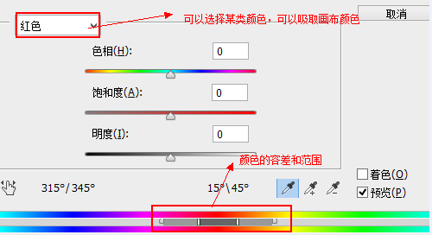
通过色相来调整图像里的某一颜色。
变化：
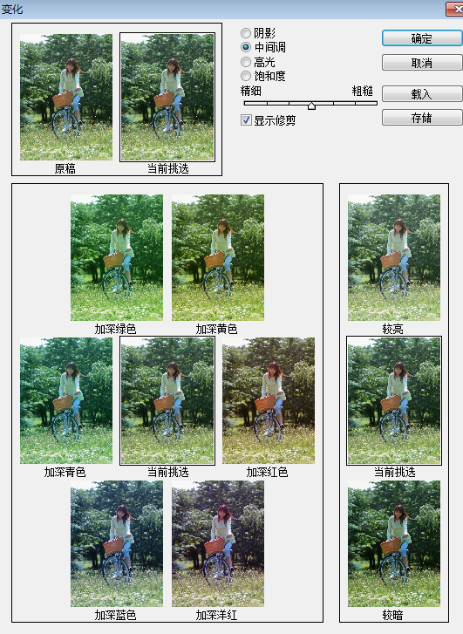
去色：CTRL+SHIFT+U
反相：CTRL+I
反选：CTRL+SHIFT+I

